Evidencia de avance: modelo de datos implementado y arquitectura del sistema
Proyecto: FeriaPlace · Estudiante: Bastian Reyes · Docente: Reginaldo del Carmen Salinas Bruna · Fecha: 15-10-2026
Esta evidencia corresponde a la evidencia de avance "Modelo entidad-relación y diagrama de arquitectura" definida en la guía 1.5. Muestra el modelo de datos tal como está implementado hoy en la aplicación (database/schema.sql y las migraciones 001 a 005 de backend/src/migrar.js) y la arquitectura en capas del sistema. También explica en qué cambió respecto del modelo inicial diseñado en las semanas 3 y 4 (Fase 1/Evidencias Grupales/Evidencia_Modelo_ER_FeriaPlace.docx) y por qué.
1. Modelo entidad-relación implementado
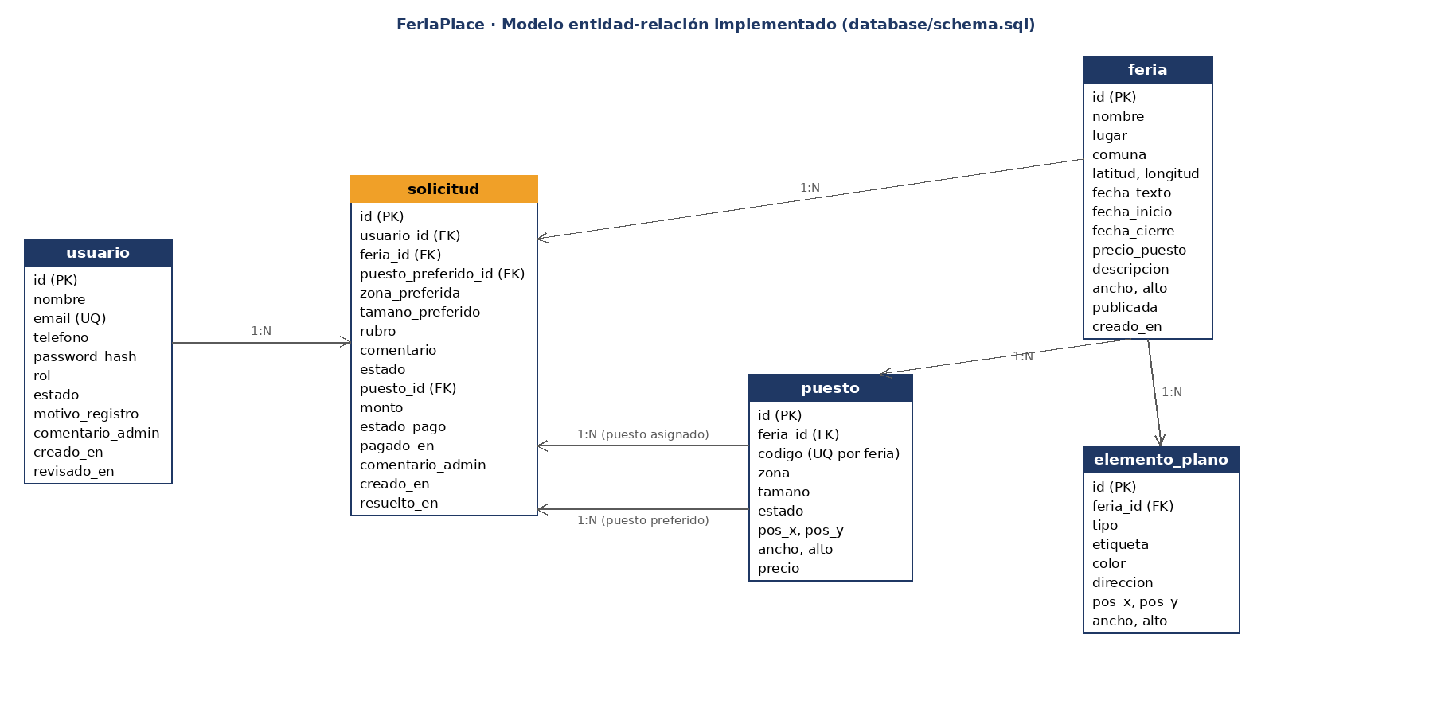
Figura 1. Modelo entidad-relación implementado en MySQL 8.
La tabla central es solicitud: une al comerciante (usuario) con la feria a la que postula, el puesto que prefiere y el puesto que finalmente le asigna el administrador, junto con el monto y el estado del pago. El plano de cada feria se guarda en dos tablas: puesto (lo que se arrienda) y elemento_plano (escenario, baños, pasillos, flechas y otros elementos que no se arriendan).
2. Diccionario de datos
Tabla usuario
Columna | Tipo | Restricción | Descripción
id | INT | AUTO_INCREMENT PRIMARY KEY
nombre | VARCHAR(150) | NOT NULL
email | VARCHAR(150) | NOT NULL UNIQUE
telefono | VARCHAR(30) | NULL
password_hash | VARCHAR(255) | NOT NULL
rol | ENUM('comerciante', 'administrador') | NOT NULL DEFAULT 'comerciante'
estado | ENUM('pendiente', 'aprobado', 'rechazado') | NOT NULL DEFAULT 'aprobado'
motivo_registro | VARCHAR(500) | NULL | lo que la persona cuenta al registrarse (qué quiere vender, por qué)
comentario_admin | VARCHAR(500) | NULL | motivo del rechazo, si lo hay
creado_en | DATETIME | NOT NULL DEFAULT CURRENT_TIMESTAMP
revisado_en | DATETIME | NULL

Tabla feria
Columna | Tipo | Restricción | Descripción
id | INT | AUTO_INCREMENT PRIMARY KEY
nombre | VARCHAR(150) | NOT NULL
lugar | VARCHAR(200) | NULL
comuna | VARCHAR(60) | NULL | comuna de la Región Metropolitana (ver public/datos/comunas-rm.geojson)
latitud | DECIMAL(9,6) | NULL | ubicación en el mapa de Santiago (opcional)
longitud | DECIMAL(9,6) | NULL
fecha_texto | VARCHAR(150) | NULL | horario libre, ej: "Todos los días de 11:00 a 21:00"
fecha_inicio | DATE | NULL | primer día de la feria de temporada
fecha_cierre | DATE | NULL | último día de la feria
precio_puesto | INT | NULL | precio base de arriendo de un puesto por toda la temporada (pesos)
descripcion | VARCHAR(1000) | NULL
ancho | INT | NOT NULL DEFAULT 24
alto | INT | NOT NULL DEFAULT 14
publicada | TINYINT(1) | NOT NULL DEFAULT 1
creado_en | DATETIME | NOT NULL DEFAULT CURRENT_TIMESTAMP

Tabla puesto
Columna | Tipo | Restricción | Descripción
id | INT | AUTO_INCREMENT PRIMARY KEY
feria_id | INT | NOT NULL
codigo | VARCHAR(20) | NOT NULL
zona | VARCHAR(80) | NOT NULL
tamano | ENUM('pequeno', 'mediano', 'grande') | NOT NULL DEFAULT 'mediano'
estado | ENUM('disponible', 'ocupado') | NOT NULL DEFAULT 'disponible'
pos_x | INT | NOT NULL DEFAULT 0
pos_y | INT | NOT NULL DEFAULT 0
ancho | INT | NOT NULL DEFAULT 3
alto | INT | NOT NULL DEFAULT 2
precio | INT | NULL | precio propio del puesto; si es NULL se cobra el precio base de la feria
Restricciones: uq_puesto_feria_codigo: UNIQUE (feria_id, codigo); fk_puesto_feria: FOREIGN KEY (feria_id) REFERENCES feria(id)
Tabla elemento_plano
Columna | Tipo | Restricción | Descripción
id | INT | AUTO_INCREMENT PRIMARY KEY
feria_id | INT | NOT NULL
tipo | VARCHAR(20) | NOT NULL | escenario, bano, bar, comedor, boleteria, entrada, mesas, pasillo, pared, flecha, otro
etiqueta | VARCHAR(40) | NOT NULL DEFAULT ''
color | CHAR(7) | NOT NULL DEFAULT '#6b7280'
direccion | ENUM('arriba', 'abajo', 'izquierda', 'derecha') | NULL | solo para flechas
pos_x | INT | NOT NULL DEFAULT 0
pos_y | INT | NOT NULL DEFAULT 0
ancho | INT | NOT NULL DEFAULT 2
alto | INT | NOT NULL DEFAULT 2
Restricciones: fk_elemento_feria: FOREIGN KEY (feria_id) REFERENCES feria(id) ON DELETE CASCADE
Tabla solicitud
Columna | Tipo | Restricción | Descripción
id | INT | AUTO_INCREMENT PRIMARY KEY
usuario_id | INT | NOT NULL
feria_id | INT | NULL
puesto_preferido_id | INT | NULL
zona_preferida | VARCHAR(80) | NULL
tamano_preferido | ENUM('pequeno', 'mediano', 'grande') | NULL
rubro | VARCHAR(120) | NOT NULL
comentario | VARCHAR(500) | NULL
estado | ENUM('pendiente', 'confirmada', 'rechazada') | NOT NULL DEFAULT 'pendiente'
puesto_id | INT | NULL
monto | INT | NULL | lo que debe pagar el comerciante por el puesto asignado
estado_pago | ENUM('pendiente', 'pagado') | NULL | lo marca el administrador a mano
pagado_en | DATETIME | NULL
comentario_admin | VARCHAR(500) | NULL
creado_en | DATETIME | NOT NULL DEFAULT CURRENT_TIMESTAMP
resuelto_en | DATETIME | NULL
Restricciones: fk_solicitud_usuario: FOREIGN KEY (usuario_id) REFERENCES usuario(id); fk_solicitud_puesto: FOREIGN KEY (puesto_id) REFERENCES puesto(id); fk_solicitud_feria: FOREIGN KEY (feria_id) REFERENCES feria(id); fk_solicitud_preferido: FOREIGN KEY (puesto_preferido_id) REFERENCES puesto(id) ON DELETE SET NULL
3. Cambios respecto del modelo inicial (semanas 3 y 4)
El modelo inicial se diseñó cuando el proyecto apuntaba a ferias libres. Al enfocar la versión 1.0 en ferias de temporada, el modelo se ajustó. Los cambios se aplicaron con migraciones que no borran datos.
Modelo inicial | Modelo implementado | Motivo del cambio
COMERCIANTE (nombre, rut, rubro) | usuario con rol (comerciante o administrador), estado de la cuenta y motivo de registro | Se necesita inicio de sesión para ambos roles y que el administrador apruebe cada cuenta nueva. El rubro se pide en cada solicitud.
SECTOR dentro de FERIA | campo zona en puesto | En una feria de temporada las zonas cambian de una feria a otra; basta con un texto por puesto.
RESERVA con fecha_inicio y fecha_fin | solicitud por feria; las fechas están en feria (fecha_inicio, fecha_cierre) | El puesto se arrienda por toda la temporada, así que las fechas pertenecen a la feria y no a cada reserva.
Validación por solapamiento de fechas | Transacción con SELECT ... FOR UPDATE sobre la solicitud y el puesto, y estado del puesto (disponible u ocupado) | Sin fechas por reserva, el riesgo real es que dos asignaciones simultáneas tomen el mismo puesto; el bloqueo de fila lo impide.
PAGO (monto, fecha_pago, método) | monto, estado_pago y pagado_en en solicitud; precio_puesto en feria y precio en puesto | La versión 1.0 no maneja pagos reales: el administrador solo anota si el puesto asignado fue pagado.
HISTORIAL_OCUPACION | Se obtiene de las solicitudes confirmadas (puesto_id, resuelto_en) | No se pierde información porque las solicitudes no se borran; una tabla aparte duplicaba datos.
(no existía) | elemento_plano y medidas del plano (ancho, alto, pos_x, pos_y) | El plano tipo croquis necesita guardar la posición de puestos y de elementos del recinto.
(no existía) | comuna, latitud y longitud en feria | Ubicar cada feria en el mapa de Santiago por comunas.
4. Arquitectura del sistema
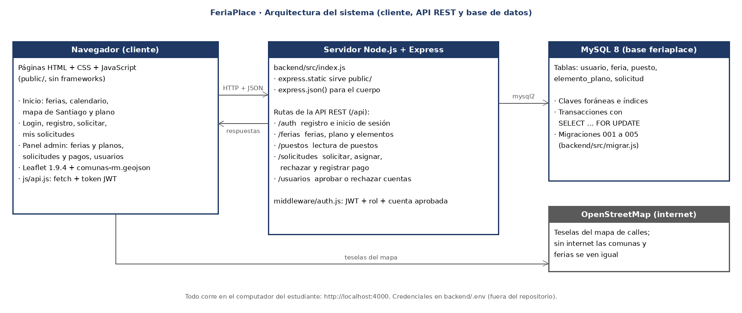
Figura 2. Arquitectura en tres capas de FeriaPlace.
Cliente: páginas HTML, CSS y JavaScript sin frameworks, servidas por el mismo servidor. El mapa usa Leaflet con los límites comunales guardados en el proyecto; el plano se dibuja con js/plano.js.
API REST: Node.js con Express. Cada ruta valida los datos y el middleware verifica el token JWT, el rol y que la cuenta esté aprobada. Las contraseñas se guardan cifradas con bcrypt.
Datos: MySQL 8, al que el servidor se conecta con mysql2. Las operaciones que tocan varias tablas (crear feria con sus puestos, guardar el plano, asignar un puesto, eliminar una feria) usan transacciones.
5. Validación del modelo implementado
Casos críticos del modelo y cómo los resuelve la implementación actual (revisado en el código de backend/src/routes). El caso 1 se ejecutó en la aplicación en el recorrido completo del 06-10-2026 (capturas 14 a 20); los demás quedan para las pruebas automatizadas planificadas.
# | Caso | Cómo lo resuelve la implementación
1 | Se asigna el puesto A3 a una solicitud pendiente. | PUT /api/solicitudes/:id/asignar: el puesto pasa a ocupado y la solicitud a confirmada, con monto y pago pendiente.
2 | Otra solicitud intenta quedarse con A3 al mismo tiempo. | La segunda transacción espera el bloqueo; al continuar, A3 ya no está disponible y responde 409 "Ese puesto ya no está disponible".
3 | Se intenta asignar un puesto de otra feria. | Responde 409 "Ese puesto es de otra feria".
4 | El administrador rechaza una solicitud. | PUT /api/solicitudes/:id/rechazar guarda estado rechazada y el motivo; la solicitud no se borra.
5 | Una cuenta pendiente intenta pedir un puesto. | El middleware responde 403 "Tu cuenta no está aprobada por el administrador".
6 | Se intenta eliminar una feria con solicitudes o puestos ocupados. | Responde 409 y sugiere despublicarla; así no se pierde el historial.

